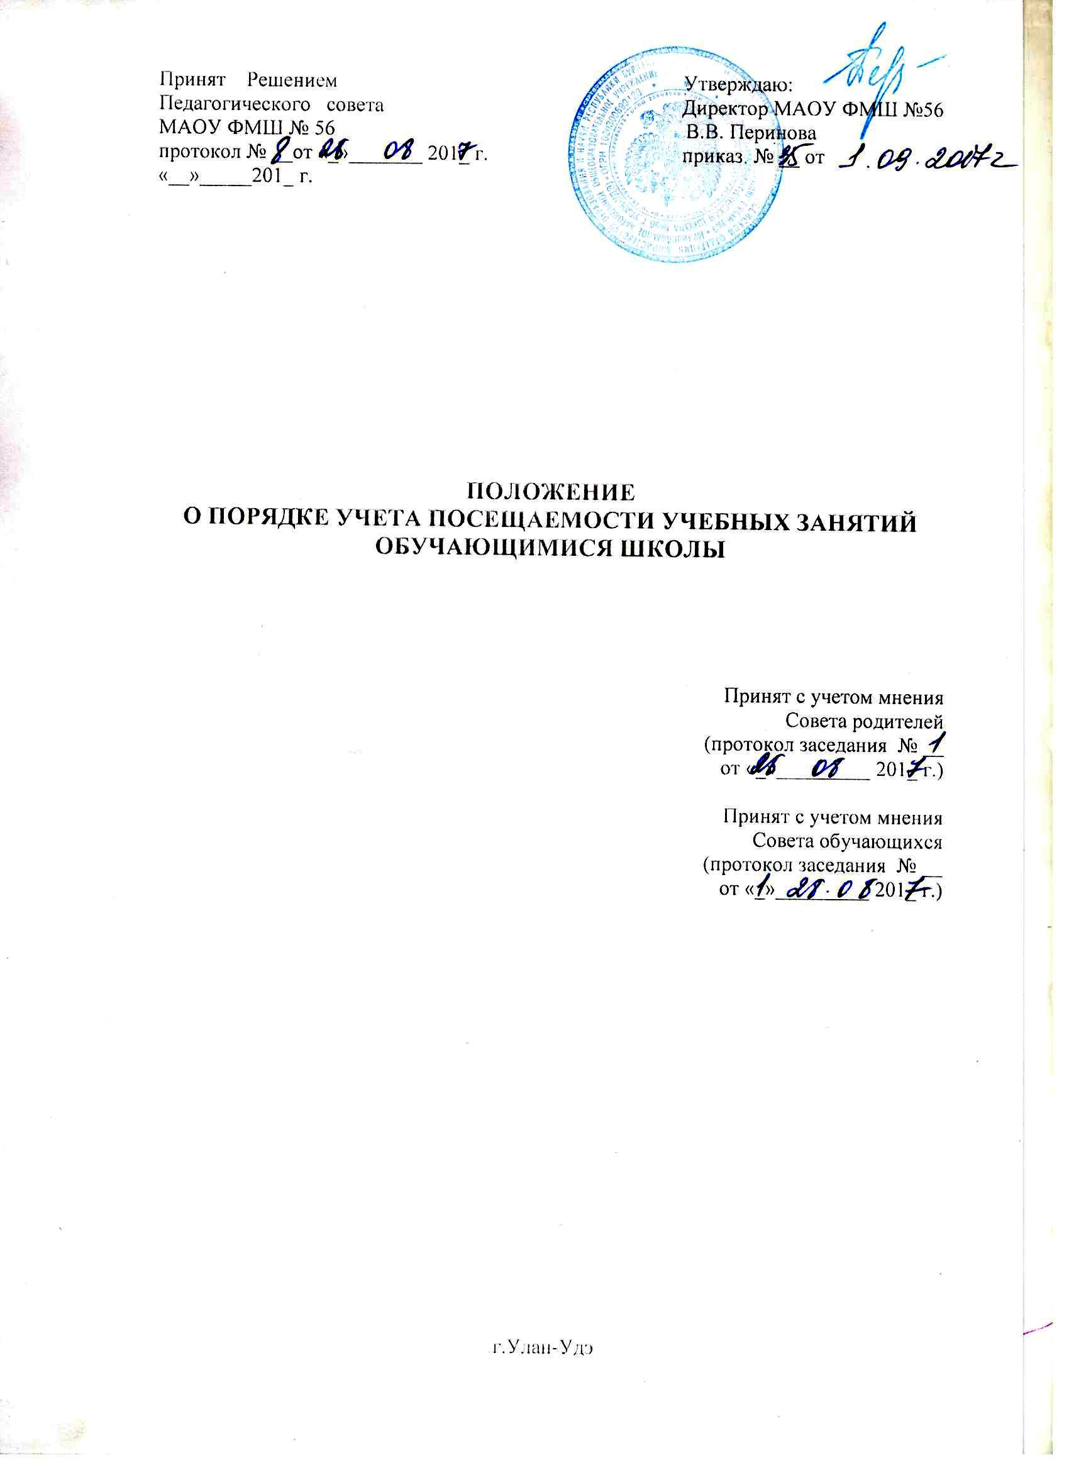

1.Общие положения

1.1 Положение о порядке учёта посещаемости учебных занятий (далее – настоящее Положение), разработано в целях повышения эффективности профилактической работы по предупреждению уклонения несовершеннолетних от учёбы для обеспечения обязательности общего образования в соответствии с ФЕДЕРАЛЬНЫМ ЗАКОНОМ от 29.12.2012 N 273-ФЗ "ОБ ОБРАЗОВАНИИ В РОССИЙСКОЙ ФЕДЕРАЦИИ"

1.2. Настоящее Положение устанавливает требования к организации учёта посещаемости обучающимися учебных занятий, осуществлению мер по профилактике пропусков, препятствующих получению общего образования, и является обязательным для всех сотрудников, учащихся и родителей или лиц их заменяющих.
2. Основные понятия, используемые для ведения учёта посещаемости учебных занятий

2.1. Учебные занятия – обязательные для посещения занятия, проведение которых регламентировано годовым календарным учебным планом-графиком и расписанием.
2.2 Учебный день- часть календарного дня, установленного расписанием для проведения учебных занятий
2.3. Пропуск учебного занятия – отсутствие на занятии на протяжении всего отведённого на его проведение времени.
2.4. Пропуск учебного дня – отсутствие в течение всего учебного дня.
2.5.Пропуск учебного занятия (дня) по уважительной причине:
- в связи с медицинскими показаниям (предоставляется медицинская справка);
– в связи с обстоятельствами чрезвычайного, непредвиденного характера;
( предоставляется объяснительная записка от родителей)
- по согласованию с классным руководителем на основании мотивированного обращения обучающегося (предоставляется классным руководителем докладная записка директору школы);
- на основании писем, ходатайств учреждений и организаций внешнего социума, личного заявления родителей или законных представителей ( на основании документов издаётся приказ об освобождении от учебных занятий);
- с разрешения руководителя Школы.
2.6 Пропуск учебного занятия (дня) без уважительной причины:
- в связи с обстоятельствами или основаниями, не попадающими под п. 2.5. настоящего Положения.

3.Организация учёта посещаемости учебных занятий
3.1.Учет посещаемости учебных занятий ведется ежедневно на трех уровнях:
на уровне каждого учащегося (персональный), на уровне класса, на уровне школы.

3.2.Ежедневный учет посещаемости на уровне каждого учащегося (персональный учет) осуществляется на всех учебных занятиях учителями посредством фиксирования в электронном журнале.

3.3.Ежедневный учет посещаемости на уровне класса осуществляет классный руководитель, фиксирует данные (фамилии учащихся и причину отсутствия) в электронном журнале.

3.4. Учет на уровне общеобразовательного учреждения школы осуществляется в следующем порядке:

3.4.1. Классный руководитель

-на 1 уроке отмечает отсутствующих в электронном журнале и сводной ведомости по наличию детей в школе;

- отражает в электронном журнале причину отсутствия ученика на уроке: Б - по болезни (только по справкам) УП - пропуск урока по уважительной причине (по заявлению родителей, ходатайствам учреждений и организаций внешнего социума, по обстоятельствам чрезвычайного, непредвиденного характера), НП - по неуважительной причине (прогулы)

-несет ответственность за достоверность сведений, внесенных в ведомость учета посещаемости;

-выявляет причины отсутствия обучающегося у его родителей (законных представителей), до конца 3-го урока;
- в случае невозможности выяснить причину отсутствия обучающегося на учебных занятиях, классный руководитель обязан информировать об этом администрацию общеобразовательного учреждения.

3.4.2. Социальный педагог, ответственный за учет посещаемости обучающимися учебных занятий в конце каждой четверти, учебного года, заполняет сводную информацию по общеобразовательному учреждению об обучающихся, пропускающих учебные занятий.

4. Организация работы по предотвращению пропусков занятий без уважительной причины

4.1.Если занятия были пропущены обучающимся без уважительной причины и родители (законные представители) не знали об этом, следует предупредить их в устной форме о необходимости усиления контроля за ребенком и посещаемостью им школьных занятий.
4.2. Если родители должным образом не отреагировали на информацию о прогулах, а обучающийся продолжает пропускать занятия, необходимо в течение 3 дней посетить такого ученика на дому совместно с представителями Родительского комитета класса. Посещение поможет выяснить условия проживания его в семье, отношение к нему родителей (законных представителей) и причину отсутствия в школе, а также определить, не оказался ли ребенок (его семья) в социально опасном положении и какие надлежит принять меры. Посещение на дому следует оформить актом обследования жилищных условий.
4.3.Если известно, что родители злоупотребляют алкогольными напитками, наркотиками, склонны к асоциальному поведению, следует пригласить для посещения такой семьи сотрудника комиссии по делам несовершеннолетних или инспектора по делам несовершеннолетних
4.5. В случае, когда работа с ребенком и родителями не дали должных результатов, и несовершеннолетний без уважительных причин продолжает не посещать занятия, с обучающимся следует провести следующую профилактическую работу:
- беседа на совете по профилактике;
- постановка на внутришкольный учет (решением совета по профилактике);
- обращение в ПДН

5. Ответственность за ведение учета и предоставление сведений

О посещаемости обучающимися учебных занятий

5.1. Классный руководитель несет ответственность:
5.1.1.за оперативность установления причин отсутствия обучающегося в школе;
своевременное заполнение информации об отсутствующих учащихся
без уважительной причины и направление этой информации администрации до конца учебных занятий;

5.1.2.за достоверность данных об общем количестве пропусков каждого учащегося и доведение этих сведений до их родителей (законных представителей);

5.1.3. за своевременное проведение работы с учащимися, родителями (законными представителями) по предупреждению и устранению пропусков учебных занятий учащимися без уважительной причины;

5.1.4. за конфиденциальность информации личного характера;

5.1.5.за своевременное доведение информации до администрации образовательной организации об отсутствии учащихся в общеобразовательном учреждении без уважительной причины более 2-х дней.

5.2. Социальный педагог, ответственный за учет посещаемости учащимися учебных занятий несет ответственность:
5.2.1.за составление отчета о посещаемости учебных занятий учащимися на основе данных в электроном журнале за четверть, учебный год, доведение информации о посещаемости учебных занятий учащимися до администрации общеобразовательного учреждения;

5.2.2.за обеспечение оперативности установления причин отсутствия учащегося в школе и осуществления мер по их устранению и предупреждению пропусков учащимися учебных занятий без уважительной причины;

5.2.3 за достоверность статистической информации, наличие и полноту баз данных об учащихся, не приступивших к учебе, не посещающих образовательное учреждение и пропускающих 30% учебного времени без уважительной причины;

5.2.4.за обеспечение контроля над заполнением сводной ведомости учета посещаемости в электронных журналах, обновлением баз данных, непротиворечивостью сведений в выше названных документах;

5.2.5.за соблюдение порядка ведения учета и мониторинга посещаемости обучающимися учебных занятий в соответствии с настоящим Положением;

5.2.6.за достоверность и своевременность предоставления сведений в адрес территориального отдела образования о посещаемости учащимися учебных занятий;

5.2.7.за распечатку данных о посещаемости обучающихся из электронной формы на бумажный носитель в конце каждого отчетного периода;

5.2.8. за оформление индивидуальной карты на каждого учащегося, не посещающего учебные занятия по неуважительной причине .

6. Оформление и предоставление сведений о посещаемости учебных занятий

6.1.Системность и преемственность ведения учёта посещаемости учебных занятий обеспечивается совокупностью документов, баз данных и форм отчётности.
6.2.На уровне образовательного учреждения данная совокупность представляет собой:
- классные электронные журналы;
- журнал учета посещаемости, заполняемый социальным педагогом.
6.3.Базы данных:
- не обучаются по состоянию здоровья;
- выбыли из общеобразовательного учреждения, не завершив общего образования, и нигде не обучаются;
- не посещают учебные занятия по неуважительной причине;
- систематически пропускают учебные занятия по неуважительной причине;
- никогда не обучались в образовательных учреждениях, имея возраст старше 8 лет.
6.4. По окончании каждого календарного месяца в течение всего учебного года классный руководитель обобщает сведения об учащихся, не приступивших к учёбе, не посещающих образовательное учреждение и пропускающих более 30%учебного времени без уважительной причины и предоставляет их социальному педагогу.

7. Права и обязанности обучающихся

7.1. Обучающиеся имеют право:

- предъявлять документы, объясняющие причины отсутствия на учебных занятиях;

- участвовать лично или через родителей (лиц, их заменяющих) в рассмотрении вопросов посещаемости и пропусков занятий;

7.2. Обучающиеся обязаны:

- посещать учебные занятия согласно учебному плану общеобразовательного учреждения и расписанию учебных занятий;

- выполнить зачетную работу по каждому пропущенному без уважительной причины учебному занятию, включенному в учебный план школы или в индивидуальный учебный план учащегося в срок не более 3 учебных дней после пропущенного занятия.

